王品四锅公投大选 - 王品餐饮
广 告 主：王品餐饮股份有限公司
所属行业：餐饮
执行时间：2021.12.01-2022.01.28
参选类别：视频内容营销类
营销背景
「火锅」是台湾连锁品牌中店数占比最高(约5成)，也是台湾人最常吃的料理选择。无论是「平价小火锅、个人涮涮锅、吃到饱、高端精致火锅」等多元品类，市场竞争十分激烈。
王品集团希望集中营销资源，将旗下【聚北海道锅物】(2004年成立，店数18家)、【青花骄】(2018年成立，店数6家)、【和牛涮】(2020年成立，店数7家)、【尬锅】(2021年成立，店数1家)此四锅品牌于2021年底及2022年初举行品牌联合营销，在火锅旺季与消费者沟通：「冬季吃锅就来王品！」
但该如何以有限预算(台币300万)一次沟通四个品牌，让热爱火锅的台湾人发现不同品牌的定位与卖点，进而刺激消费并创造营收？
营销目标
提升王品四锅品牌的认知度，在数字营销渠道上，达到一千万次广告曝光数，并创造影片百万观看。
策略与创意
王品四锅中，【聚北海道锅物】是家庭客最爱；【青花骄】锁定麻辣锅爱好者；【和牛涮】深受喜爱吃到饱的上班族青睐；【尬锅】以一锅双飨的台潮鸡汤锅吸引年轻人尝鲜，四家品牌目标受众主要以「25~34岁年轻上班族」为主要交集。我们洞察：「这群TA对公共事务有狂热参与及表达意愿，且对台湾本土意识日渐提升。」
适逢2021年底，台湾举行「四大公投」，台湾人面临不同「选择」正议论纷纷。王品四锅有如「候选人」一样，需要端出各自的「牛肉」(吸睛政策=最爱火锅食材)以吸引选民青睐。我们针对TA喜好行为，将王品四锅结合他们最熟悉且在社群最具话题声量的选举文化，在台湾公投大选月之际，用「选战创意」玩营销，进而为品牌创造话题并带动业绩。
我们将各品牌拟人化，创造「锅家聚、锅花娇、锅真饱、锅挺潮」四位候选人，打造「【王品四锅公投大选】社群联合Campaign」。
以「数字影片」为主轴，强攻促销话题。再透过社群营销创造吸睛趣味图文内容，提升品牌认知度！并透过数字媒体以「分众」策略，锁定精准TA与品牌内容接触。
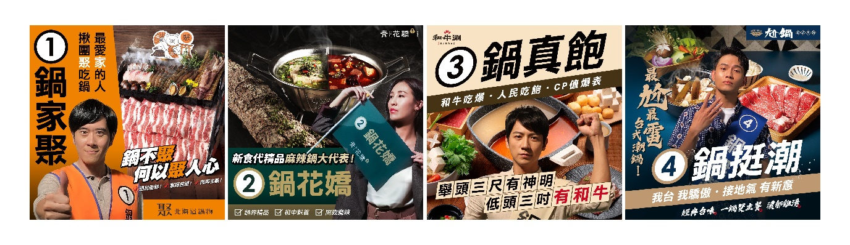
执行过程/媒体表现
- 【数字影片】：四家品牌粉丝团同步上线「造势影片」(完整版)。四位候选人手握大声公，在街头奋力吶喊。王品四锅的品牌精神亦转化成影片中的「名字、选角与背景音乐」，透过「接地气」的选举语汇与音效声响，以幽默谐拟影片风格唤起粉丝「王品四锅公投大选啦！」四组候选人同步宣传自己的「30秒造势影片」并在各自的粉丝团发表「锅氏政见」，号召粉丝站边响应，成功吸引TA讨论留言并Tag好友一起来吃锅，四家粉丝团留言共超过「4000则！」
视频链接：
https://www.bilibili.com/video/BV1GV4y1L7Kw?share_source=copy_web&vd_source=77ca0e92d0682f061b7c593238c44cf9
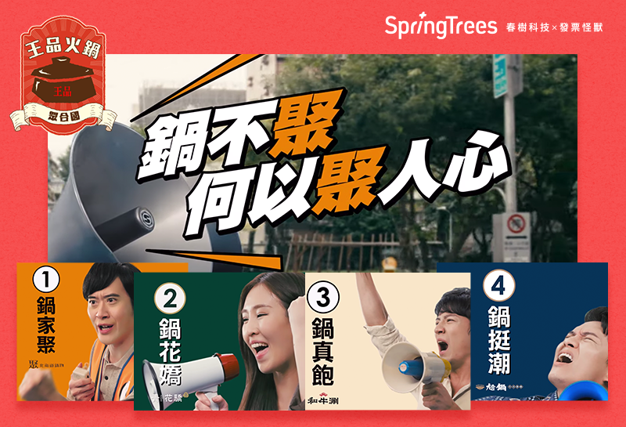
- 【分众策略数位投放】：锁定全台最多人使用的「Facebook社群&YouTube影音平台」，并以「分众策略」锁定精准TA(美食、火锅爱好、外食族、旅游等)，主打「30s短秒数影音广告」。并同时观察「社群、影音平台」观看成效，其中以「Facebook社群」成效最佳。因此在广告投递过程中，将有限的媒体预算随着营销走期机动性挪移至社群平台，并增加「Facebook图文广告素材」，进而让广告效益最大化！
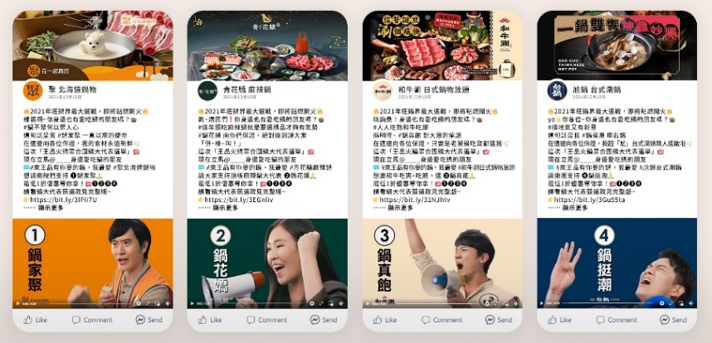
营销效果与市场反馈
1. 品牌曝光近1,300万次
2. 品牌影片观看将近106万次
3. 对比去年同期，各品牌「业绩增长率」平均成长3成以上
4. 全台超过18,000人参与「王品四锅公投大选」(在线APP投票+线下实体制作物投票)
5.【10天吃4锅饕客任务】全台共359组完成任务(2021/12/10-2021/12/19，十天内吃完四家
品牌火锅)

